Патриотическое воспитание

ДЕНЬ ПАМЯТИ ВОИНОВ – ИНТЕРНАЦИОНАЛИСТОВ
15 февраля ежегодно проходили мероприятия посвященные Дню памяти воинов интернационалистов. В связи с распространением новой коронавирусной инфекции в БОУ ТР ОО «Троснянской СОШ» данное мероприятие прошло отдельными классами в музее БОЕВОЙ СЛАВЫ и школьной библиотеки. 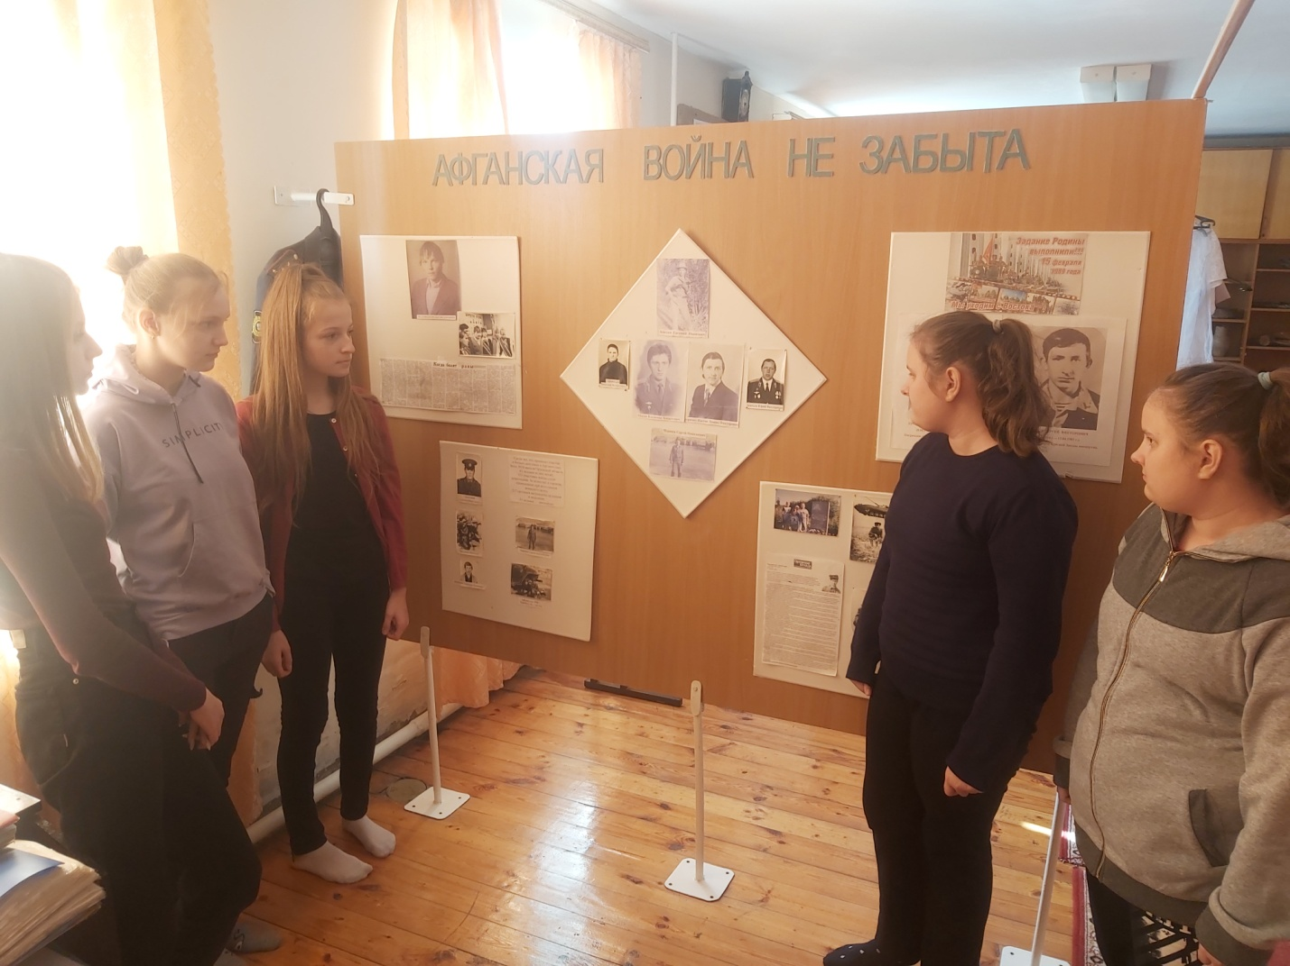 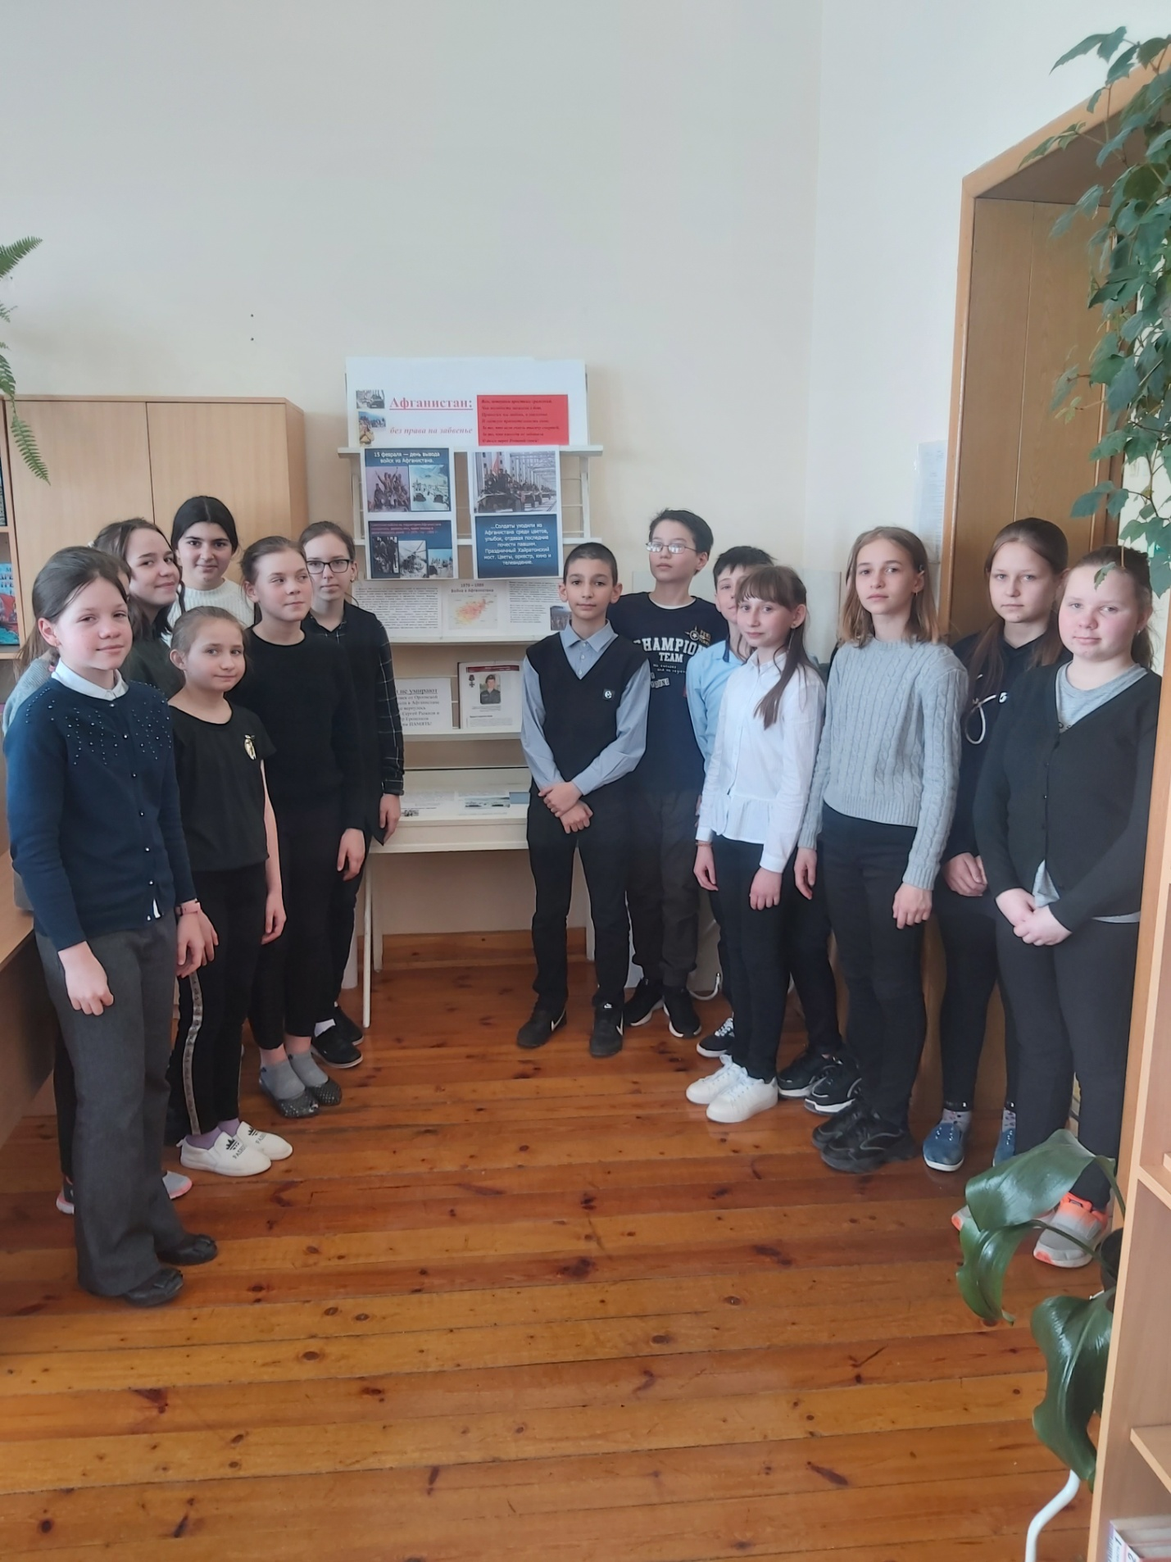

В БОУ ТР ОО «Муравльской СОШ», в комнате боевой славы, оформлен стенд, посвященный герою. Учащиеся свято чтят память выпускника этой школы. Стало традицией ежегодно, в день его смерти, посещать могилу воина-интернационалиста, возлагать венки. На базе Муравльской средней общеобразовательной школы проводятся межрайонные соревнования на кубок по волейболу, посвященные памяти воина-интернационалиста Сергея Рыжкова.